Настройка параметров света.
Включите Wi-Fi. Для корректной работы в некоторых версиях Android необходимо отключить мобильную передачу данных.
Выберите сеть vase..

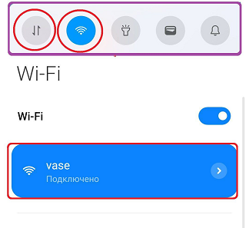

В адресной строке браузера введите адрес : 192.168.4.1
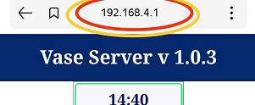

Страница настройки
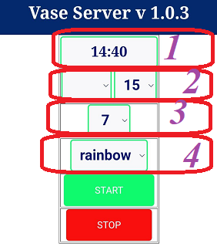
- Оставшееся время работы
- Продолжительность работы
- Яркость свечения
- Режим работы

Режимы работы светильника
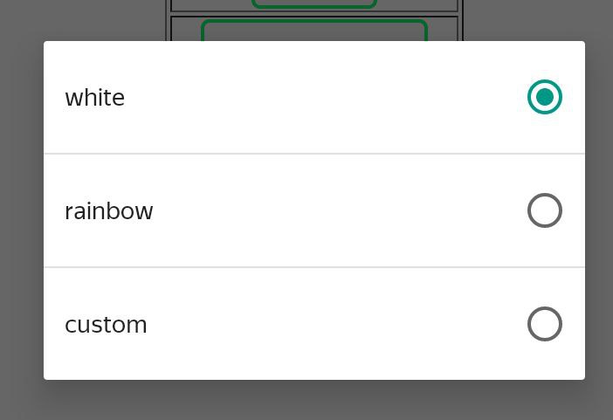
- white – теплый белый свет
- rainbow – изменения цвета по радуге
- custom – выбор цвета свечения

Режим “custom”
выбор цвета свечения
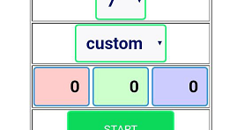
Три поля, в которые необходимо ввести числа в диапазоне 0-255 -
интенсивности красного, зеленого, синего.
Таким образом вы сможете настроить желаемый цвет.
  - - черный
    - - белый
255-255-0 - желтый
255-0-255 - фиолетовый

